**DECLARAÇÃO DE AUTORIA E RESPONSABILIDADE**

Bananeiras, 22 de março de 2021.

Ao

Conselho Editorial - Revista Científica: Revista de Ciências Agrárias

Ref.: Submissão do manuscrito “Uso de bioinseticida e melaço da cana-de-açúcar no manejo de *Cosmopolites sordidus* (Germar) e *Metamasius* spp (Horn)”.

Nós, autores do manuscrito “Uso de bioinseticida e melaço da cana-de-açúcar no manejo de *Cosmopolites sordidus* (Germar) e *Metamasius* spp (Horn)”, declaramos que o artigo é original e que não se encontra sob análise em qualquer outro veículo de comunicação científica ou que tenha sido publicado em outro periódico científico de forma total ou parcial. Também, os autores reconhecem que o manuscrito em submissão ou outro que contenha os mesmos dados originais não poderá ser submetido simultaneamente e nem posteriormente a este ou a outro periódico, de qualquer natureza, sob pena de incorrer em ilícito civil e penal perante a lei no 9.610/98 (lei do direito autoral).

Nós autores somos responsáveis por todos os conceitos, opiniões e interpretações que constam no manuscrito; que não foram omitidas informações a respeito de financiamentos para a pesquisa ou ligação com pessoas ou empresas que possam ter interesse direto nos dados apresentados no manuscrito; e concordamos com a transferência dos direitos autorais do artigo publicado referente á este manuscrito para a *Revista Científica: Revista de Ciências Agrárias* (ISSN 1984-5529).

Declaramos a seguir as participações dos autores no manuscrito:

|  |  |
| --- | --- |
| **Nome do autor** | **Contribuição** |
| Nivânia Pereira da Costa-Menezes | Elaboração do projeto, orientação e redação do artigo |
| Valter da Silva | Condução da pesquisa |
| Maria José Araújo Wanderley | Auxílio na redação do artigo |
| Alberto Nunes dos Anjos | Auxílio na condução da pesquisa |
| Thiago de Sousa Melo | Análises estatísticas |
| Jacinto de Luna Batista | Auxílio na elaboração do projeto |

Por estarmos todos em acordo com o texto presente neste documento, assinamos a presente carta.

Nivânia Pereira da Costa-Menezes



Valter da Silva

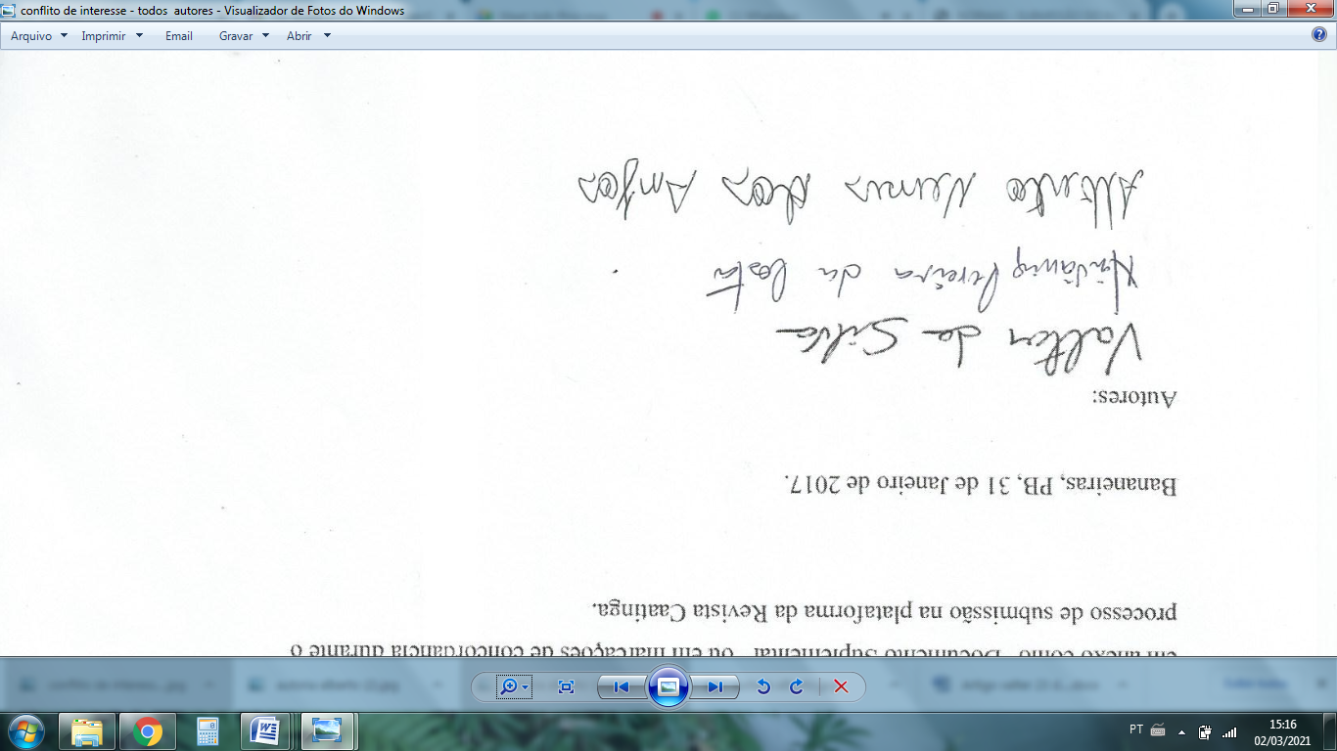

Maria José Araújo Wanderley

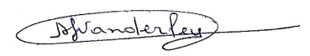

Alberto Nunes dos Santos



Thiago de Sousa Melo

Jacinto de Luna Batista

